电力设备巡检报告
报告日期: 2025-06-30
报告编号: EPIR-20250630
问题阶段: 运维检修
--------------------

1. 原始问题描述
变压器表面油污

2. 扩写描述
图片展示了一台变压器的瓷套部分，表面存在明显的油污和污垢积累。瓷套呈现出多层伞状结构，表面光泽度降低，部分区域油污较为严重，显示出长期暴露在户外环境中的痕迹。背景中可见建筑物和山体，表明该变压器位于一个开放且可能尘土较多的环境中。

3. 问题照片
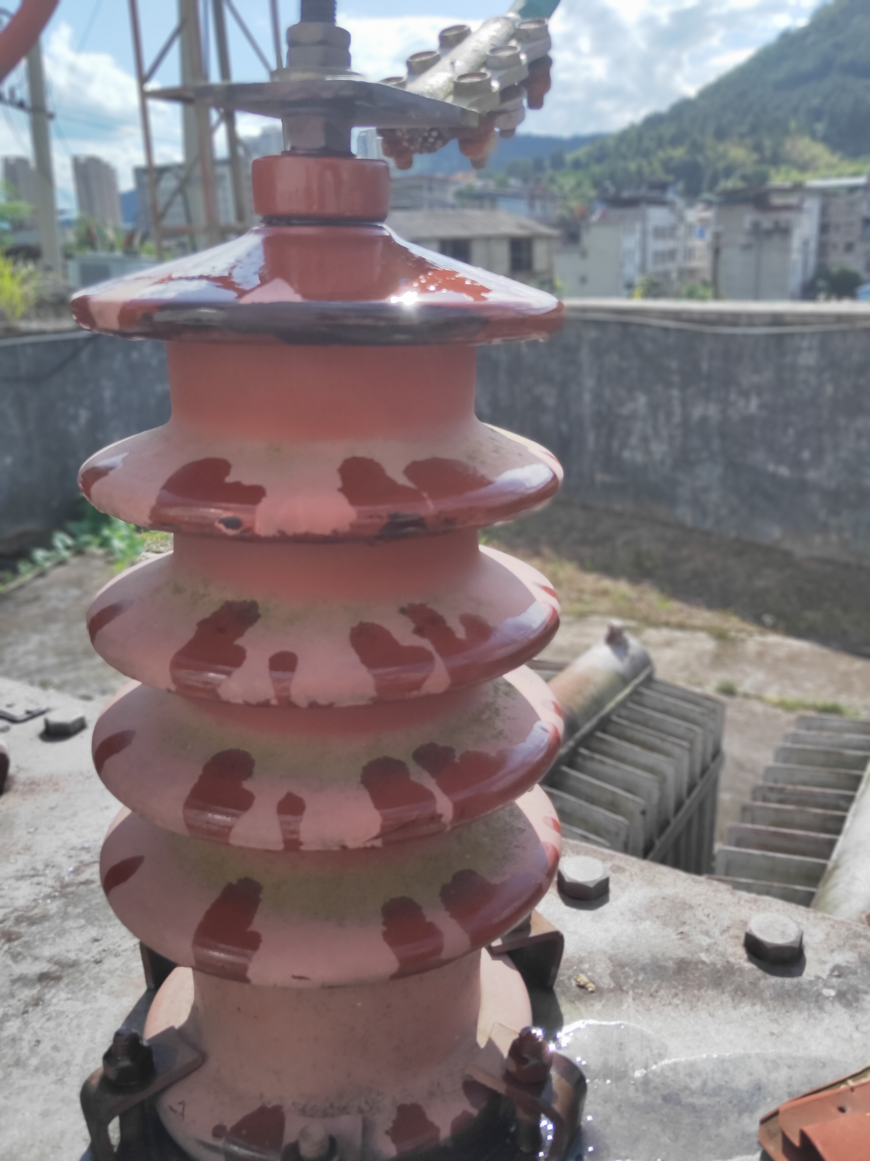

4. 状态描述
设备状态表现为瓷套表面有显著的油污和污垢，这些污染物覆盖在瓷套的多个伞裙上，尤其是在中部和下部区域更为明显。油污的存在可能导致瓷套的绝缘性能下降，严重程度为一般到中等，需要及时清洁以防止进一步恶化。

5. 原因分析
导致瓷套表面油污的原因可能包括：1) 变压器内部油液泄漏，油液沿瓷套表面流下并积聚；2) 外部环境因素，如灰尘、雨水和工业污染物质附着在瓷套表面；3) 长期缺乏维护，未定期进行清洁和检查。这些因素共同作用，导致瓷套表面形成油污和污垢。

6. 监督意见
建议立即对变压器瓷套进行清洁处理，使用专用清洗剂去除表面油污和污垢。同时，检查变压器是否存在油液泄漏问题，如有必要，进行密封处理。定期开展设备巡检，确保瓷套表面清洁，维持良好的绝缘性能。在日常运维中，加强环境监测，减少外部污染对设备的影响。

7. 相关技术条例
1. 站用变压器全过程技术监督精益化管理实施细则.xls - 运维检修阶段
监督依据: 5.国家电网公司变电运维管理规定（试行）（国网（运检/3）828-2017） 第22分册 站用变运维细则 1.3紧急停运规定发现站用变有下列情况之一，应立即将站用变停运：1.3.1 站用变喷油、冒烟、着火。1.3.2 站用变严重漏油使油面下降，低于油位计的指示限度。1.3.3 站用变套管有轻微裂纹、局部损坏及放电现象，需要停运处理。1.3.4 站用变内部有异常响声，有爆裂声。1.3.5 站用变在正常负载下，温度不正常并不断上升。1.3.6 高压熔断器连续熔断。1.3.7 站用变引出线的接头过热，红外测温显示温度达到严重发热程度，需要停运处理。1.3.8 干式站用变环氧树脂表面出现爬电现象。1.3.9 其他根据现场实际认为应紧急停运的情况。
监督要点: 5.站用变有下列情况之一，应立即将站用变停运：1）站用变喷油、冒烟、着火。2）站用变严重漏油使油面下降，低于油位计的指示限度。3）站用变套管有轻微裂纹、局部损坏及放电现象，需要停运处理。4）站用变内部有异常响声，有爆裂声。5）站用变在正常负载下，温度不正常并不断上升。6）站用变引出线的接头过热，红外测温显示温度达到严重发热程度，需要停运处理。7）干式站用变环氧树脂表面出现爬电现象。
监督要求: 查阅资料（缺陷、故障记录）/现场检查
----------------------------------------
2. 站用变压器全过程技术监督精益化管理实施细则.xls - 运维检修阶段
监督依据: 3.《输变电设备状态检修试验规程》(Q/GDW 1168-2013)5.3.1 表7 干式变压器、电抗器、消弧线圈巡检及例行试验项目。(见附表C)
监督要点: 3.站用变压器日常巡视检查一般包括以下内容：(1)各部位无渗油、漏油；(2)套管无破损裂纹、无放电痕迹及其它异常现象，套管渗漏时，应及时处理，防止内部受潮损坏；(3)变压器声响均匀.正常；(4)各冷却器手感温度应接近，风扇、油泵、水泵运转正常，油流继电器工作正常；(5)水冷却器的油压应大于水压（制造厂另有规定着除外）；(6)本体运行温度正常，温度计指示清晰，表盘密封良好.防雨措施完好；(7)储油柜油位计外观正常，油位应与制造厂提供的油温.油位曲线相对应；(8)吸湿器呼吸畅通，吸湿剂不应自上而下变色，上部不应被油浸润，无碎裂.粉化现象，吸湿剂潮解变色部分不超过总量的2/3，油杯油位正常；(9)引线接头.电缆应无过热；(10)压力释放阀及防爆膜应完好无损，无漏油；(11)干式站用变环氧树脂表面及端部应光滑.平整，无裂纹.毛刺或损伤变形，无烧焦现象，表面涂层无严重变色.脱落或爬电痕迹。
监督要求: 查阅资料（巡视记录）
----------------------------------------
3. 站用变压器全过程技术监督精益化管理实施细则.xls - 运维检修阶段
监督依据: 4.《电力变压器运行规程》（DL/T572-2010）5.1.4 变压器日常巡视检查一般包括以下内容：a)各部位无渗油.漏油；b)套管无破损裂纹.无放电痕迹及其它异常现象，套管渗漏时，应及时处理，防止内部受潮损坏；c)变压器声响均匀.正常；d)各冷却器手感温度应接近，风扇.油泵.水泵运转正常，油流继电器工作正常；e)水冷却器的油压应大于水压（制造厂另有规定着除外）；f)本体运行温度正常，温度计指示清晰，表盘密封良好.防雨措施完好；g)储油柜油位计外观正常，油位应与制造厂提供的油温.油位曲线相对应；h)吸湿器呼吸畅通，吸湿剂不应自上而下变色，上部不应被油浸润，无碎裂.粉化现象，吸湿剂潮解变色部分不超过总量的2/3，油杯油位正常；i)引线接头.电缆应无过热；j)压力释放阀及防爆膜应完好无损，无漏油；k)干式站用变环氧树脂表面及端部应光滑.平整，无裂纹.毛刺或损伤变形，无烧焦现象，表面涂层无严重变色.脱落或爬电痕迹。
监督要点: 4.无
监督要求: 查阅资料（巡视记录）
----------------------------------------
4. 变压器全过程技术监督精益化管理实施细则1121.xls - 运维检修阶段
监督依据: 2-5.《国家电网有限公司关于印发十八项电网重大反事故措施（修订版）的通知》（国家电网设备〔2018〕979号）9.1.8 220kV及以上电压等级变压器受到近区短路冲击未跳闸时，应立即进行油中溶解气体组分分析，并加强跟踪，同时注意油中溶解气体组分数据的变化趋势，若发现异常，应进行局部放电带电检测，必要时安排停电检查。变压器受到近区短路冲击跳闸后，应开展油中溶解气体组分分析、直流电阻、绕组变形及其他诊断性试验，综合判断无异常后方可投入运行。9.2.3.3 220kV及以上电压等级变压器拆装套管、本体排油暴露绕组或进人内检后，应进行现场局部放电试验。9.4.5油浸式真空有载分接开关轻瓦斯报警后应暂停调压操作，并对气体和绝缘油进行色谱分析，根据分析结果确定恢复调压操作或进行检修。9.5.7运行巡视应检查并记录套管油位情况，当油位异常时，应进行红外精确测温，确认套管油位。当套管渗漏油时，应立即处理，防止内部受潮损坏。
监督要点: 2.220kV及以上电压等级变压器受到近区短路冲击未跳闸时，应立即进行油中溶解气体组分分析，并加强跟踪，同时注意油中溶解气体组分数据的变化趋势，若发现异常，应进行局部放电带电检测，必要时安排停电检查。变压器受到近区短路冲击跳闸后，应开展油中溶解气体组分分析、直流电阻、绕组变形及其他诊断性试验，综合判断无异常后方可投入运行。3.220kV及以上电压等级变压器拆装套管、本体排油暴露绕组或进人内检后，应进行现场局部放电试验。4.油浸式真空有载分接开关轻瓦斯报警后应暂停调压操作，并对气体和绝缘油进行色谱分析，根据分析结果确定恢复调压操作或进行检修。5.当套管油位异常时，应进行红外精确测温，确认套管油位。当套管渗漏油时，应立即处理，防止内部受潮损坏。
监督要求: 查阅资料（缺陷、故障记录）/现场检查
----------------------------------------
5. 变压器全过程技术监督精益化管理实施细则1121.xls - 运维检修阶段
监督依据: 1-6.《国家电网有限公司关于印发十八项电网重大反事故措施（修订版）的通知》（国家电网设备〔2018〕979号）9.2.3.2对运行超过20年的薄绝缘、铝绕组变压器，不再对本体进行改造性大修，也不应进行迁移安装，应加强技术监督工作并安排更换。9.1.5变压器中、低压侧至配电装置采用电缆连接时，应采用单芯电缆。运行中的三相统包电缆，应结合全寿命周期及运行情况进行逐步改造。9.5.9加强套管末屏接地检测、检修和运行维护，每次拆/接末屏后应检查末屏接地状况，在变压器投运时和运行中开展套管末屏的红外检测。对结构不合理的套管末屏接地端子应进行改造。9.4.4真空有载分接开关绝缘油检测的周期和项目应与变压器本体保持一致。9.7.3.1对强迫油循环冷却系统的两个独立电源的自动切换装置，应定期进行切换试验，有关信号装置应齐全可靠。9.7.3.4加强对冷却器与本体、继电器与储油柜相连的波纹管的检查，老旧变压器应结合技改大修工程对存在缺陷的波纹管进行更换。
监督要点: 1.对运行超过20年的薄绝缘、铝绕组变压器，不再对本体进行改造性大修，也不应进行迁移安装，应加强技术监督工作并安排更换。2.变压器中、低压侧至配电装置采用三相统包电缆的，应结合全寿命周期及运行情况进行逐步改造。3.加强套管末屏接地检测、检修和运行维护，每次拆/接末屏后应检查末屏接地状况，在变压器投运时和运行中开展套管末屏的红外检测。对结构不合理的套管末屏接地端子应进行改造。4.真空有载分接开关绝缘油检测的周期和项目应与变压器本体保持一致。5.对强迫油循环冷却系统的两个独立电源的自动切换装置，应定期进行切换试验，有关信号装置应齐全可靠。6.加强对冷却器与本体、继电器与储油柜相连的波纹管的检查，老旧变压器应结合技改大修工程对存在缺陷的波纹管进行更换。
监督要求: 查阅资料/现场检查

